TEKST ŁATWY DO CZYTANIA – ETR
BIBLIOTEKA PUBLICZNA MIASTA I GMINY W PLESZEWIE

Tutaj jest główny budynek Biblioteki Publicznej Miasta i Gminy w Pleszewie, w skrócie biblioteki.

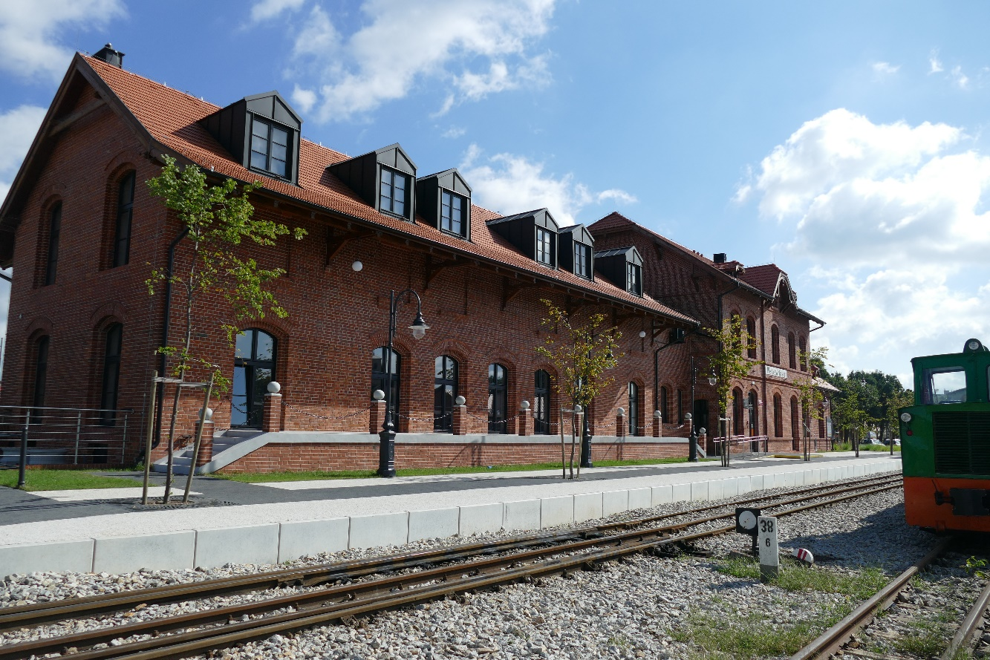
Na zdjęciu budynek biblioteki. Z tej strony znajduje się główne wejście

JAK WEJŚĆ DO BUDYNKU BIBLIOTEKI?
Żeby wejść do biblioteki, musisz otworzyć duże czarne drzwi, które znajdziesz po stronie torów.
Drzwi otworzysz, naciskając na klamkę. Przed drzwiami znajduje się jeden stopień. Jest też podjazd dla wózków.
Po wejściu do biblioteki, zobaczysz plakaty z informacjami, które mówią o wydarzeniach zaplanowanych w bibliotece. Są na nich podane daty i godziny, możesz wybrać wydarzenie, które cię interesuje.

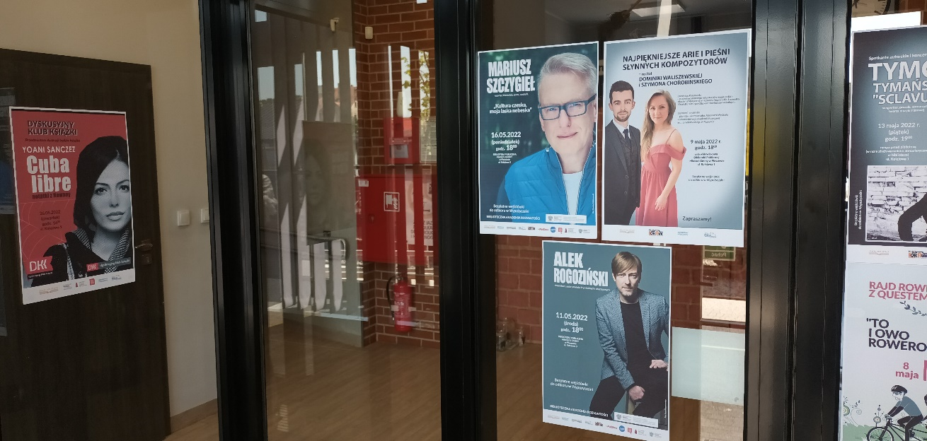
Na zdjęciu plakaty w przedsionku biblioteki
CO MOŻNA ZROBIĆ W BIBLIOTECE?
W bibliotece możesz wypożyczyć do domu książki. Możesz też na miejscu przeczytać niektóre książki albo czasopisma i skorzystać z komputera i internetu.
W bibliotece znajduje się ODDZIAŁ DLA DZIECI, w którym możesz wypożyczyć książki dla dzieci. Oddział znajduje się na parterze. Żeby do niego trafić, musisz po wejściu do budynku iść w prawo.

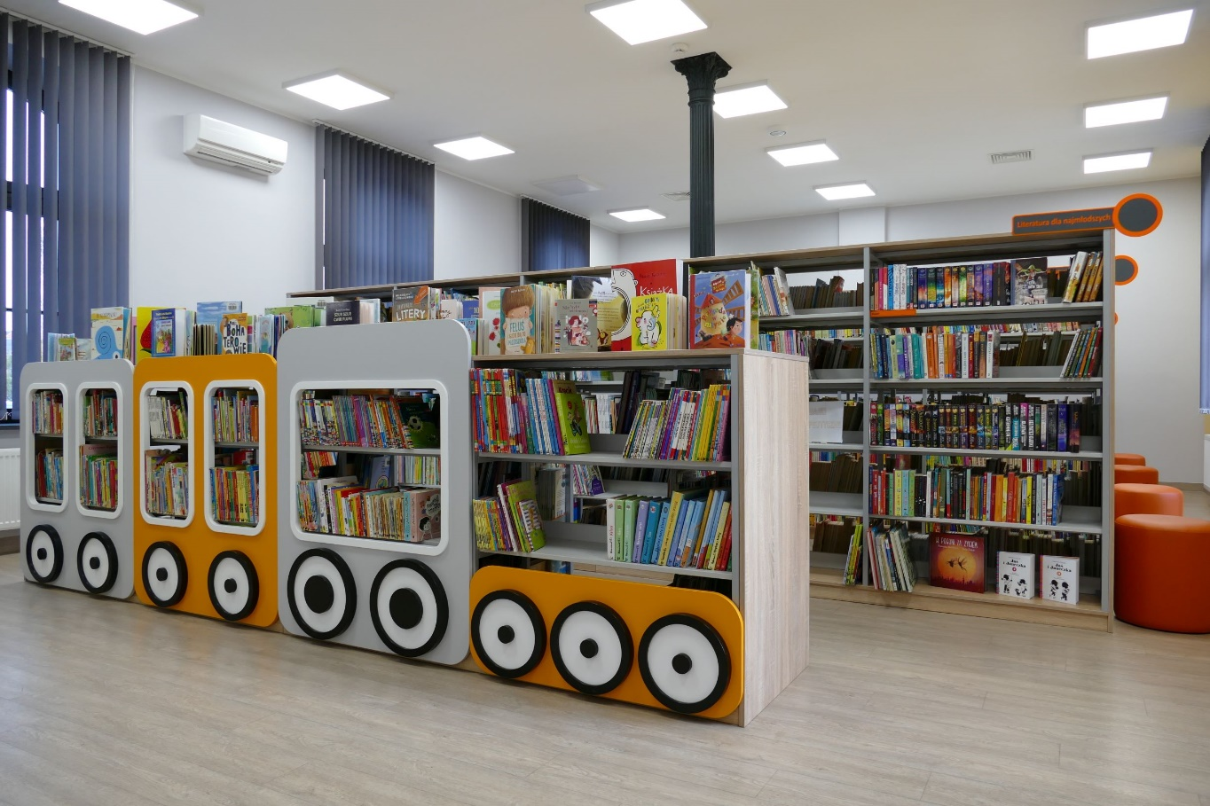
Na zdjęciu wnętrze Oddziału Dziecięcego

Po drugiej stronie znajduje się toaleta, z której możesz skorzystać.
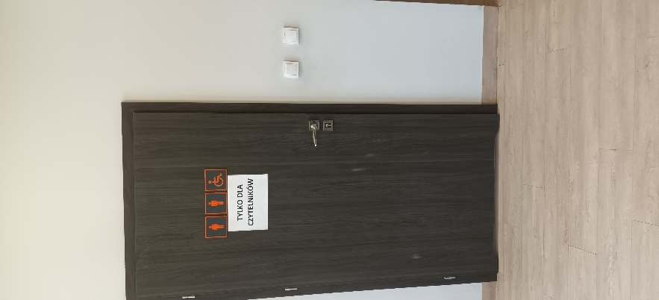
Na zdjęciu drzwi toalety

Obok toalety jest wejście do WYPOŻYCZALNI, gdzie można wypożyczyć do domu książki dla dorosłych i młodzieży.
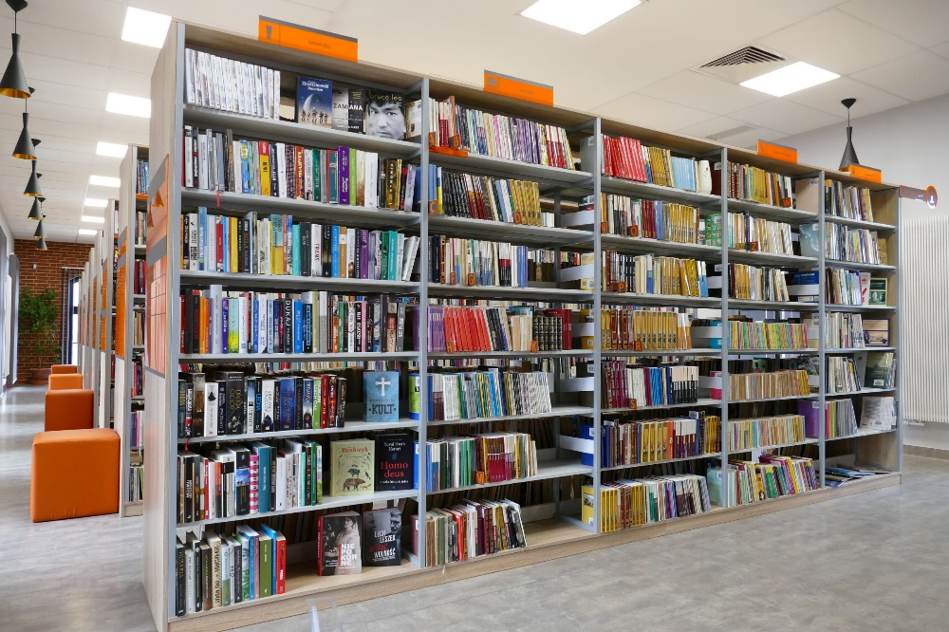
Na zdjęciu regały z książkami w wypożyczalni
Po prawej stronie holu znajduje się też winda. Żeby jej użyć, musisz nacisnąć przycisk po lewej stronie. Drzwi otworzą się automatycznie. Kiedy wejdziesz do windy, naciśnij przycisk 1, jeśli chcesz pojechać na pierwsze piętro lub 2 – jeśli chcesz pojechać na drugie piętro.
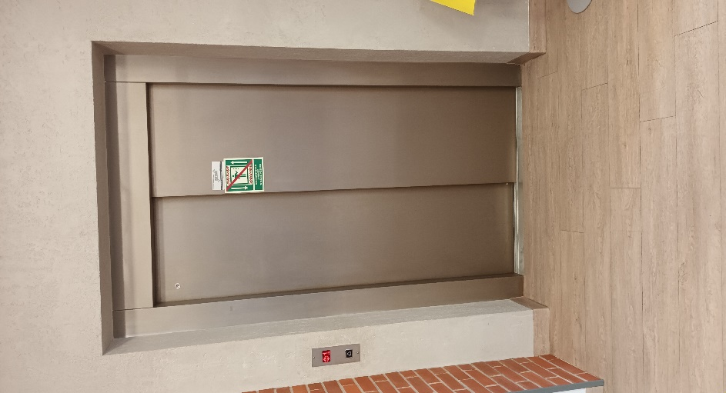
Na zdjęciu drzwi windy
Możesz też użyć schodów, które znajdują się na klatce schodowej, naprzeciwko wejścia do biblioteki.

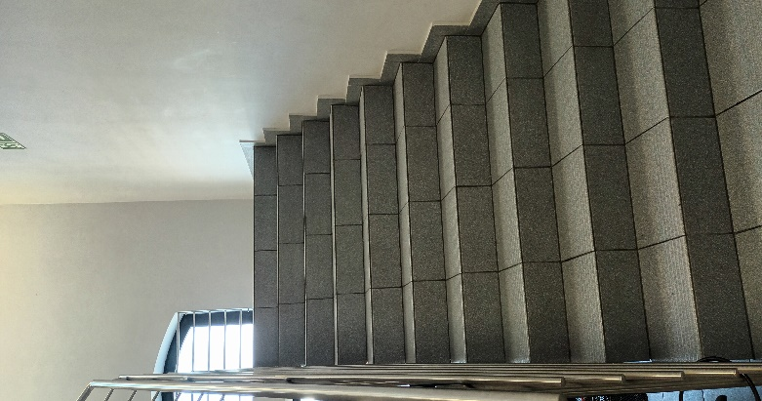
Na zdjęciu schody prowadzące na pierwsze i drugie piętro biblioteki
Na pierwszym piętrze po lewej stronie znajduje się część administracyjna. Tu pracuje dyrektor, dział księgowy. Przygotowywane są również książki do wypożyczania.

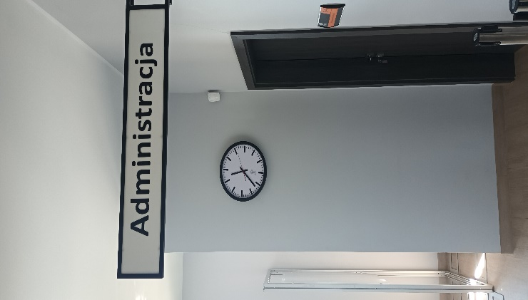
Na zdjęciu tabliczka informacyjna prowadząca do części administracyjnej
Jeśli pójdziesz w prawo wąskim korytarzem, dojdziesz do czytelni. Tam możesz poczytać książki, gazety i czasopisma oraz skorzystać z komputera. W czytelni są stoliki i fotele. Możesz usiąść na fotelu i poczytać.
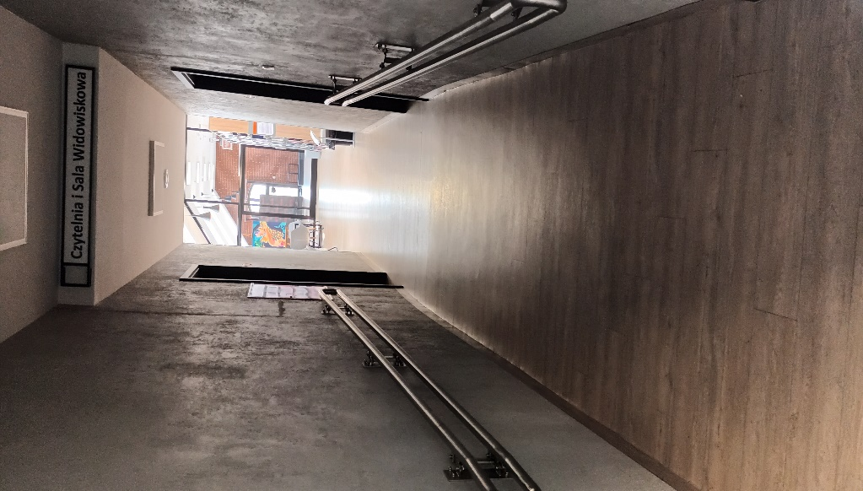
Na zdjęciu korytarz prowadzący do czytelni

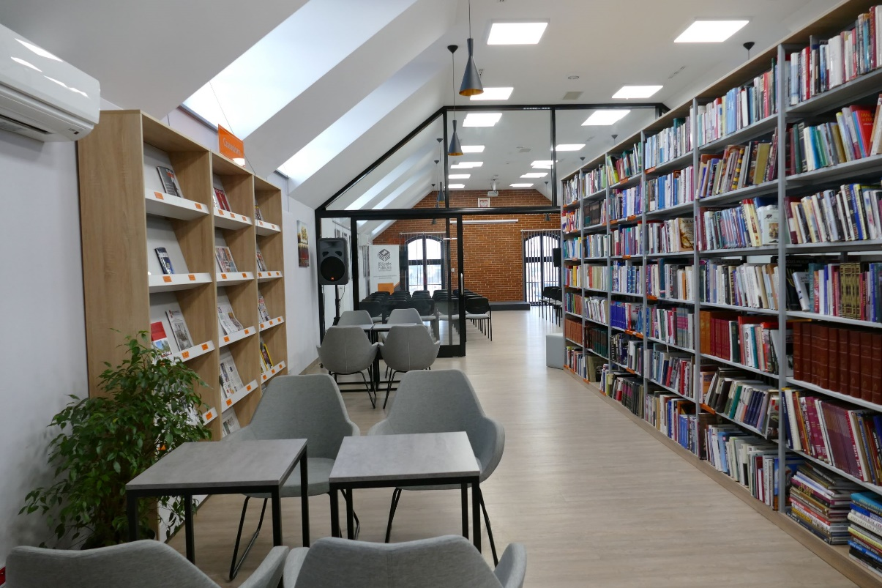
Na zdjęciu wnętrze czytelni

Zaraz za czytelnią, kiedy przejdziesz przez duże szklane drzwi, znajdziesz się w sali widowiskowej. Tutaj odbywają się różne wydarzenia, które organizuje biblioteka.

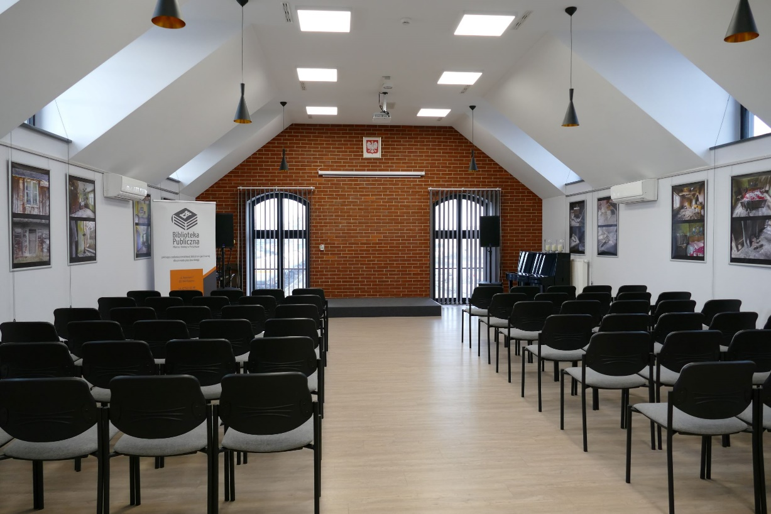
Na zdjęciu wnętrze sali widowiskowej

Jeśli wrócisz do windy lub na klatkę schodową, możesz dostać się na drugie piętro. Jest tam niewielki korytarz. Po jego lewej stronie znajduje się sala multimedialna. Tu możesz pograć w gry, sklejać papierowe modele albo pograć na konsoli.
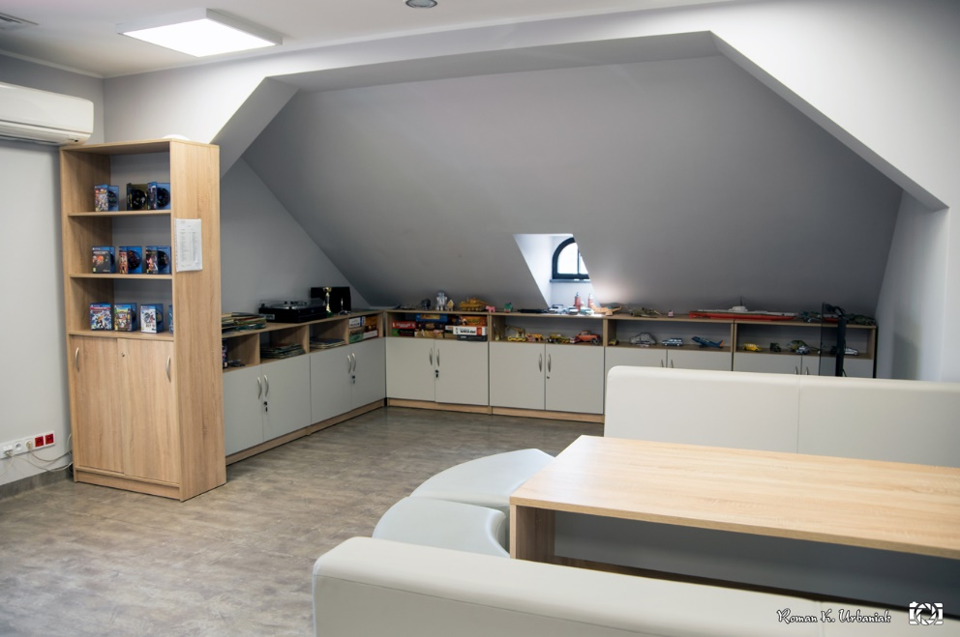
Na zdjęciu wnętrze sali multimedialnej

Po prawej stronie znajduje się sala klubowa z fotelami i stolikami. Możesz tu spędzać wolny czas i rozmawiać z innymi osobami o tym, co cię interesuje.

JAK SIĘ SKONTAKTOWAĆ Z BIBLIOTEKĄ?
• telefon: 62 74 28 358
• e-mail: biblioteka@pleszew.pl

Jeśli potrzebujesz pomocy w poruszaniu się po bibliotece, możesz zadzwonić na numer telefonu 62 74 28 358 i wybrać numer wewnętrzny 16.

Autor tekstu: Zuzanna Musielak - Rybak
Konsultanci: Andrzej Perzanowski, Michał Stróżyk, Roman Szkudlarek (Środowiskowy Dom Samopomocy w Pleszewie)

